Đại cương

# Dịch tễ (sách thực hành)

* K CTC là loại K thường gặp thứ 2 ở nữ, sau K vú
* Thời gian tiến triển từ bị nhiễm HPV tới lúc bị K xâm lấn khá chậm, khoảng 10-20 năm
* 85% tử vong do K CTC xảy ra ở nước đang phát triển
* Có 13 chủng HPV nguy cơ cao, liên quan tới 97% K CTC
* Hơn 50% phụ nữ có quan hệ tình dục bị nhiễm 1 hoặc nhiều type HPV trong đời
* Năm 1941, Papanicolaou đã tìm ra xét nghiệm PAP. Nhờ có PAP, giảm được 80% K CTC và 70% tử vong do loại ung thư này

# Virus HPV

## Cấu trúc virus

* HPV có đường kính 55 nm và ko có vỏ (màng bọc lipid). Capsid gồm 72 capsome hình sao 5 cánh, được tạo bởi protein L1. Protein L2 hiện diện trong virus với số lượng ít hơn và nâng đỡ cho bộ khung protein L1.
* Bên trong capsid là cấu trúc DNA của HPV, là một chuỗi DNA kép, khép vòng, gồm:
  + E1 và E2: phụ trách nhân bản
  + E4 và E5: tái tổ hợp
  + E6 và E7: mã hóa cho những protein đa chức năng
  + L1 và L2: phụ trách capsid protein
* Ứng dụng trong nghiên cứu các gen
  + Xét nghiệm HPV
    - HPV-DNA thực hiện PCR chuyên biệt cho type HPV: Giải trình tự của gene E6 và E7 cho phép phân biệt type của các HPV
    - Ngoài ra có thể thực hiện general primer PCR dùng những đoạn mồi (primer) khuếch đại các đoạn gene của HPV như L1 capsid.
    - Liquid hybridization phát hiện HPV-DNA trong mẫu thử cổ tử cung
  + Vaccin HPV
    - kích hoạt miễn dịch tế bào sản xuất kháng thể chuyên biệt type với protein capsid L1 của HPV (tổng hợp bằng công nghệ tế bào eukaroid, ko sử dụng HPV trong quá trình sản xuất)
    - Ký ức miễn dịch này tạo ra cho các vaccine phòng HPV hai đặc điểm:
      * Miễn dịch dài hạn
      * Chuyên biệt cho type HPV, ko tạo ra hiệu quả bảo vệ chéo giữa các type HPV khác nhau
    - Vaccine HPV giúp ngăn ngừa nhiễm qua đường sinh dục và ngoài sinh dục
    - So sánh HPV2 và 4: các tác động sau của vaccin nhị giá chưa được chứng minh (còn tứ giá có hết mấy cái này)
      * bảo vệ khỏi CIN 2 gây ra bởi type 18
      * bảo vê khỏi CIN 3 gây ra bởi type 16 và 18
      * bảo vệ khỏi tân sinh biểu mô âm đạo và sùi mào gà
      * thiếu dữ liệu về khả năng bảo vệ dài hạn (đã chứng minh được khả năng bảo vệ trong 6 năm)
  + Khả năng gây K: HPV tác động trên tế bào chuyển sản bằng cách ức chế các hoạt động apoptosis của tế bào và can thiệp trên điều hòa tăng trưởng tế bào 🡪 HPV là điều kiện cần để gây K
    - E6 của HPV sẽ bất hoạt p53
      * p53 ức chế hiện tượng kích hoạt DNA, giữ cho tế bào ở G1-G2, và đảm nhận nhiệm vụ điều hòa apoptosis.
      * E6 của HPV sẽ kết hợp với p53 và gây ra thoái giáng của p53 🡪Tế bào mất khả năng ức chế phát triển, ko còn tuân theo cái chết chương trình và trở thành tế bào bất tử.
    - E7 của HPVsẽ bất hoạt pRb:
      * pRb gắn với yếu tố giải mã E2F1 và ngăn ko cho yếu tố này tương tác với hệ thống sao mã tế bào.
      * E7 của HPV sẽ gắn với pRb và làm bất hoạt pRb, giải phóng E2F1 và biến tế bào thành tế bào bị kích hoạt, từ pha G1 thành S

## Sinh bệnh học

* Virus HPV đa dạng và phân bố rộng, có ở cả người và động vật
  + Có hơn 40 type HPV có thể lây truyền dễ dàng qua giao hợp trực tiếp từ da và niêm mạc người bị nhiễm sang da và niêm mạc của bạn tình
  + Ngoài ra, do đặc điểm cấu trúc chỉ có capsid, nên HPV khá bền, do đó có thể có cơ chế lây truyền ngoài hoạt động tình dục (qua quần áo, sex toy)
* Tùy theo cơ quan đích, có 2 nhóm HPV:
  + HPV xâm nhập da bàn tay và bàn chân
  + HPV xâm nhập lớp tế bào trong cùng của niêm mạc
* Tùy thuộc chủng HPV bị nhiễm qua đường sinh dục, có thể xảy ra 3 tình huống:
  + Condyloma accuminatum / condylomata accuminata (mụn cóc sinh dục): do virus HPV-6 và HPV-11, ko triệu chứng, tự thoái triển sau 3-4 tháng, ko hóa ác. Nếu mụn cóc âm hộ có sắc tố nâu đỏ cần sinh thiết loại trừ sẩn dạng Bowenoid do HPV-16, 18
  + Nhiễm HPV ko hoạt động, tế bào học CTC bình thường: thường do type 6, 11
  + Nhiễm HPV dẫn đến thay đổi tế bào gây tân sinh: thương do type 16, 18, 31 và 45. Có thể gặp ở:
    - âm hộ, âm đạo, cổ tử cung
    - dương vật, niệu đạo, bàng quang
* Gọi là nhiễm HPV kéo dài (tồn tại) khi HPV tồn tại trên 2 năm, có thể gây các bệnh:
  + HPV gây những vùng da phì đại chứa keratin gọi là mụn cóc ở bàn tay và bàn  
    chân. Các mụn cóc có thể tự thoái triển sau từ 1 đến 5 năm.
  + Bệnh Heck’s là các tăng sinh biểu mô cục bộ trong khoang miệng, phần lớn do  
    HPV13 có thể tự thoái triển.
* Đáp ứng miễn dịch đầu tiên đối với nhiễm HPV là qua trung gian tế bào
* HPV là điều cần nhưng chưa phải là điều kiện đủ để gây dị sản và ung thư. Đáp ứng miễn dịch thích nghi qua tế bào (CMI) có vai trò quan trọng trong việc điều chỉnh tải lượng HPV và có thể làm đảo ngược quá trình.

# Lộ tuyến, chuyển sản, dị sản CTC

## Giải phẫu, mô học CTC

Cổ tử cung chia làm 2 phần, một ở phía trên âm đạo và một tiếp xúc với âm đạo. Nhìn từ phía âm đạo, cổ tử cung có đường kính khoảng 2.5-­3cm. Từ ngoài vào trong, cổ tử cung lần lượt gồm:

* Cổ ngoài: là phần thấp nhất của cổ tử cung tiếp xúc với âm đạo.
* Lỗ ngoài
* Kênh CTC: có những gờ và rãnh, các nếp này xếp giống dạng bật lửa nên có thể giữ cho kênh cổ tử cung đóng kín.
* Lỗ trong CTC

Cổ ngoài được bao phủ bởi biểu mô lát tầng ko sừng hóa, được chia thành từng lớp tế bào từ dưới lên trên gồm:

* Lớp tế bào đáy có một hàng tế bào và nằm ngay trên lớp màng đáyLớp
* tế bào cận đáy và trung gian cùng nhau tạo thành lớp gai (prickle cell layer).
* Lớp tế bào bề mặt có chiều dầy thay đổi, tùy thuộc vào nồng độ estrogen.

Biểu mô tuyến cổ trong: cũng đc gọi là tế bào tuyến nhưng ko phải là các ống tuyến thật sự.

## Lộ tuyến CTC

Định nghĩa: là hiện tượng biểu mô trụ nằm ở trong kênh cổ tử cung bị lộn ra trên cổ ngoài CTC

* Mô tuyến cổ trong cổ tử cung có màu đỏ và giống như mô bị “xói mòn” nên thường được gọi ko chính xác là “xói mòn cổ tử cung” (cervical erosion).

### Nguyên nhân

* Là tình trạng sinh lý bình thường, thường gặp ở những phụ nữ có tình trạng tăng estrogen trong cơ thể, như phụ nữ trong độ tuổi sinh sản, mang thai, COCs
* Cũng có thể là một bất thưởng bẩm sinh do ranh giới lát trụ hiện diện xuyên suốt ở cổ ngoài cổ tử cung từ lúc sinh.

Điều trị: Do là một tiến trình sinh lý, nên thông thường, ko có chỉ định điều trị lộ tuyến cổ tử cung ko có triệu chứng lâm sàng.

* Trong một số trường hợp, có thể cần can thiệp nhằm kiểm soát sự lan rộng của mô lộ tuyến. Các phương pháp
  + Can thiệp trên hoạt động nội tiết nội sinh hay ngoại lai (như ngưng dùng thuốc ngừa thai nội tiết)
  + Phá hủy mô lộ tuyến bằng đốt điện hoặc áp.
* Về nguyên tắc, ko can thiệp trong những giai đoạn mà hoạt động nội tiết là ko ổn định (như giai đoạn hậu sản), mà cần chờ đợi sự ổn định về hoạt động nội tiết của buồng trứng mới có thể đánh giá đúng mức tiến trình lành tự nhiên của lộ tuyến CTC

## Chuyển sản

Định nghĩa: sự chuyển đổi từ một dạng tế bào đã trưởng thành thành các dạng tế bào trưởng thành khác.

* Quá trình này thường liên quan đến việc chuyển đổi từ một tế bào hình trụ để thành một tế bào lát tầng, đôi khi chuyển đổi thành một loại tế bào tuyến khác cũng xảy ra.
* Chuyển sản xảy ra tại một số nội tạng con người, chẳng hạn như các phế quản, dạ dày, bàng quang và tuyến nước bọt.

### Cơ chế:

* 2 cơ chế được chấp nhận là
  + Sự biểu mô hóa của các tế bào lát mới có nguồn gốc từ biểu mô lát đc hình thành trước đó.
  + Phát triển chuyển sản lát từ các tế bào dự trữ cận trụ.
    - Nguồn gốc của các tế bào dự trữ vẫn còn mơ hồ, có thể là các tế bào gốc hay nguyên bào sợi từ mô đệm.
    - Đây là một lớp tế bào đơn độc, hình tròn, có nhân to và nằm sát nhân của tế bào trụ. Về mặt hình thể, các tế bào dự trữ có hình ảnh tương tự tế bào đáy của biểu mô lát, với nhân to tròn và ít bào tương
* Tính acid của môi trường âm đạo có vai trò kích thích các tế bào dự trữ cận trụ xuất hiện, tăng sinh 🡪 hình thành biểu mô lát chuyển sản
  + Ban đầu là dạng biểu mô lát non mỏng, nhiều tế bào và ko phân tầng, ko sản xuất glycogen và ko bắt màu lugol
  + Khi quá trình chuyển sản tiếp tục, biểu mô lát non biệt hóa thành biểu mô trưởng thành và phân tầng

Tiến trình chuyển sản: Sự chuyển sản lát đa phần bắt đầu từ ranh giới lát trụ nguyên thủy tiến triển vào trung tâm hướng về phía lỗ ngoài CTC, nhưng cũng có thể diễn ra ở biểu mô trụ gần đường ranh giới hoặc ở các đảo của tế bào trụ rời rạc.

* Tiến trình chuyển sản có thể có mức độ tiến triển khác nhau ở các vị trí khác nhau.
* Tiến trình chuyển sản đôi khi ko hoàn hảo, khi đó các tế bào trụ ko chuyển dạng thành tế bào lát, và bị thay thế bởi tăng sinh tế bào dự trữ cận trụ.
* có 15% phụ nữ có vùng chuyển tiếp nằm sâu trong kênh cổ tử cung và ko quan sất được khi đặt mỏ vịt

## Dị sản

### 2 luận điểm về sự diễn tiến tự nhiên của tân sinh trong biểu mô

* Thuyết cổ điển: CIN bắt đầu từ những thay đổi rất nhẹ của biểu mô lát, sau đó **tiến triển dần** thành các tổn thương trong biểu mô có mức độ cao hơn và cuối cùng là ung thư.
* Luận điểm hiện đại:
  + Tiến triển của nhiễm HPV tuỳ vào khả năng thanh thải HPV, thông qua đáp ứng miễn dịch vật chủ
  + Tích hợp của virus vào vốn gen của tế bào có vai trò quyết định trong bệnh sinh của tân sinh trong biểu mô
  + Tân sinh trong biểu mô mức độ cao có thể xuất hiện ko thông qua giai đoạn tổn thương mức độ thấp 🡪 chiến lược quản lý phải tập trung vào các đặc điểm sinh học hơn là chỉ tập trung vào phân loại tổn thương.

### Diễn tiến của CIN:

* Sự đảo ngược tiến trình dị sản có thể xảy ra trong 80% các trường hợp.
* khoảng 10%, diễn tiến của tế bào dị sản là đi đến ung thư
* Nhiễm HPV type 16 có thể tồn tại lâu hơn các type khác

# Yếu tố nguy cơ

* YTNC nhiễm HPV
* Có nhiều bạn tình hoặc có quan hệ với người đàn ông mà người này có nhiều bạn tình
* Lần quan hệ tình dục đầu tiên dưới 18 tuổi
* Tiền căn bệnh lý STD

Sự lây nhiễm HPV thường xảy ra ở tuổi 18-30 tuổi do lúc này hiện tượng chuyển sản CTC xảy ra mạnh

* Các YTNC hình thành dị sản
* YTNC nhiễm
* Bạn tình nam có bạn tình bị ung thư cổ tử cung
* Độc chất: hút thuốc lá, tiếp xúc với diethylstilbestrol (DES)
* SGMD: HIV, ghép cơ quan (đặc biệt là ghép thận)
* Tiền sử ung thư CTC hoặc CIN mức độ cao
* PAP test ko thường xuyên hoặc ko làm PAP

Các công cụ trong quản lý tân sinh trong biểu mô

CÔNG CỤ QUẢN LÝ TÂN SINH TRONG BIỂU MÔ CỔ TỬ CUNG

* Dự phòng cấp 1: Vaccine HPV
* Dự phòng cấp 2: Tầm soát ung thư cổ tử cung
* Dự phòng cấp 3: Điều trị CIN

# Tiêm phòng HPV

## Thời điểm tiêm:

* Tiêm phòng thường qui: bé trai gái 11-12 tuổi (bé gái có thể từ 9 tuổi). Trẻ em có tiền sử bị lạm dụng tình dục nên tiêm thường qui từ 9 tuổi
* Nếu chưa được tiêm phòng thường qui
  + Nữ tới 26
  + Nam tới 21, có thể tới 26
  + Nam quan hệ đồng giới, người chuyển giới nên tiêm tới 26 tuổi
  + HIV khuyến cáo chích đến 36 tuổi

***Lưu ý:***

* nam chỉ đc chích HPV4, ko chích HPV 2.
* Đối tượng ko được tiêm thường qui là phụ nữ đã phơi nhiễm với HPV, do vaccin ít hiệu quả trên đối tượng này; nhưng vẫn có thể tiêm, tiêm vào vẫn có lợi
* Ko cần tầm soát PAP test, HPV-DNA trước khi tiêm.

## CCĐ tiêm vaccin

Dị ứng latex, Saccharomyces cerevisiae (trong HPV4)

## Cách tiêm

* Dùng đường tiêm bắp, vào cơ delta, lắc kỹ vaccin trước khi tiêm
* Lịch tiêm: ko thay đổi theo loại vaccin, mà phụ thuộc vào độ tuổi khởi đầu chủng ngừa
  + Tiêm mũi đầu tiên từ 9-15 tuổi: tiêm 2 mũi cách nhau 6-12 tháng
  + Tiêm mũi đầu tiên >15 tuổi: nên tiêm 3 mũi, liều 2 cách liều thứ nhất 1-2 tháng, liều 3 cách liều thứ nhất 6 tháng
* Khi tiêm vaccin trễ hạn
  + Ko bắt đầu lại từ đầu mà tiếp tục liệu trình
  + Độ tuổi tiêm mũi đầu tiên quyết định số mũi tiêm còn lại
* Có thể tiêm cùng lúc với các vaccine khác. Chỉ cần tuân thủ rằng ko được hòa chung vào 1 ống tiêm.
* Ko nên tiêm HPV khi đang có một tình trạng ko khỏe. Nếu đến lúc phải tiêm lặp lại, thì nên tiêm trễ hơn. Tuy nhiên, các tình trạng bệnh nhẹ như viêm hô hấp trên ko phải là lý do để trì hoãn tiêm
* Nên tiêm với cùng 1 loại vaccine. Trong trường hợp bất khả kháng, vẫn phải tiếp tục tiêm vaccine thay cho loại đã dùng trước đó.

# Tầm soát ung thư CTC

## Các công cụ

* PAP test là phương tiện tầm soát sơ cấp kinh điển
* HPV test là phương tiện tầm soát sơ cấp trong chiến lược tiếp cận hiện đại
  + Chiến lược tầm soát sơ cấp bằng HPV test hiệu quả hơn chiến lược tầm soát bằng PAP và tương đương như chiến lược tầm soát bằng co-testing.
  + Nhược điểm: tính ko khả thi của chương trình tầm soát diện rộng trong những điều kiện hạn chế về vật lực
* Soi cổ tử cung là biện pháp thứ cấp, đi sau và có trách nhiệm hoàn tất tiến trình tầm soát và chẩn đoán bệnh lý cổ tử cung.

**Sách thực hành:**

* Giá trị tiên đoán âm của HPV DNA đạt 99%
* VIA: visual inspection with a.acetic: là biện pháp tầm soát ở các nước nghèo
  + Cách thực hiện: đặt mỏ vịt rồi bôi a.acetic 3-5% lên CTC, chờ 1 phút rồi quan sát (khi soi CTC thì chờ 5’)
  + Ưu điểm:
    - có thể nhận biết hầu hết sang thương tiền ung thư (độ nhạy tương đương PAP);
    - ko xâm lấn, rẻ tiền, dễ thực hiện, có thể làm mọi nơi, bất cứ lúc nào trong chu kỳ kinh nguyệt, khi mang thai, hậu sản, ở người nghi nhiễm STDs

### PAP

**Ý nghĩa**: làm giảm tỉ lệ mắc ung thư CTC cũng như giảm tỉ lệ tử vong do ung thư cổ tử cung

**So sánh PAP quy ước và PAP nhúng dịch**

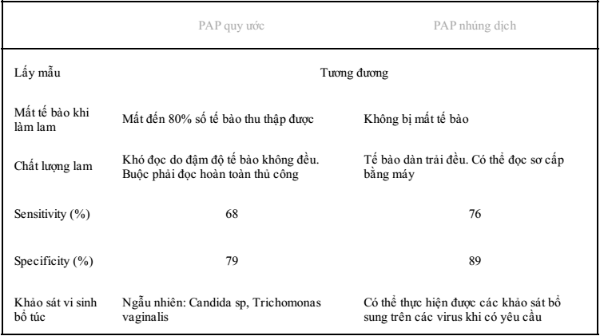

**Điều kiện làm PAP**: 3 BN, 2 bác sĩ

* 3 ngày: Ko đặt thuốc ở âm đạo trong vòng 3 ngày gần đây
* BN: Ko đang ra huyết âm đạo, viêm âm đạo­cổ tử cung cấp tính
* 2 ngày: Ko giao hợp, ko thụt rửa âm đạo trong vòng 2 ngày trước
* Bác sĩ: Ko khám âm đạo bằng tay trước đó, ko dùng dầu bôi trơn trước đó

**Cách lấy mẫu:**

* Phụ nữ mãn kinh nên được dùng estrogen tại chỗ vài ngày trước khi lấy mẫu
* Tế bào lấy ra được cố định bằng dung dịch cồn 95° hoặc keo phun (PAP thường) hoặc bằng môi trường của Thin Prep (PAP nhúng dịch)
* Sách thực hành:
  + Đối với phụ nữ có thai, nên phết tế bào bằng que quấn gòn
  + Khi trải lên lam, ko kéo tới kéo lui để tế bào ko bị dập nát, chồng lên nhau
  + Cố định ngay tế bào trong vòng 1’ để tế bào ko bị khô

**Cung cấp thông tin cho người đọc**

* Họ và tên, tuổi, PARA
* Ngày kinh chót / có thai / mãn kinh
* Lý do làm PAP: tầm soát / theo dõi CIN
* Phương pháp ngừa thai: thuốc / vòng
* Kết quả tầm soát lần trước

**Kết quả tế bào học được đánh giá theo 2 bước:**

* Đánh giá chất lượng mẫu: Phết đạt yêu cầu khi
  + Bệnh nhân và mẫu bệnh phẩm được xác định
  + <50% tế bào viêm, mảnh vụn hoặc máu
  + Phải có tế bào của vùng chuyển tiếp của cổ tử cung
* Phân nhóm: phụ thuộc kích thước tế bào dị sản, phạm vi và lượng tế bào dị sản
  + 2 nhóm kết quả
    - Ko có tổn thương trong biểu mô hay ko có dấu hiệu ác tính
    - Bất thường tế bào biểu mô
  + Tổn thương tiền xâm lấn của ung thư cổ tử cung có thể phân thành 3 loại
    - ASC
    - LSIL
    - HSIL
* Đặc điểm tế bào học của các loại tổn thương
  + HSIL: những tế bào giống tế bào đáy ko điển hình, có kích thước nhỏ hơn, bắt đầu tiến ra bề mặt và tróc ra

|  |  |  |  |
| --- | --- | --- | --- |
|  | LSIL | HSIL | |
| CIN 2 | CIN 3 |
| Kích thước tế bào |  | = tế bào biểu mô chuyển sản chưa trưởng thành | = tế bào cận đáy hoặc tế bào dự trữ |
| Nhân | ≥ 3 lần nhân của tế bào trung gian  Có thể đa nhân  Nhân đậm với phân bố nhiễm sắc chất đều |  | Nhân ko đều, màng nhân nhăn, có thể đa nhân, nhân sinh chất thoái hóa |
| Nhân: bào tương | ≤ ⅓ | ½ (do bào tương giảm) | Tăng rõ rệt (nhân nhỏ nhưng kích thước tế bào còn nhỏ hơn) |
|  | Hốc trống quanh nhân | Các tế bào sắp xếp đơn độc hoặc tập hợp lại như hợp bào | Các tế bào có thể cô lập hoặc xếp thành lớp |

***Lưu ý:***

* Trên tế bào học, tổn thương biểu mô mức độ thấp được đặc trưng bởi sự biến đổi của tế bào biểu mô của lớp bề mặt và lớp trung gian.
* Trên tế bào học, dị sản mức độ cao được đặc trưng bởi sự biến đổi tế bào biểu mô chưa trưởng thành như tế bào đáy, cận đáy và tế bào chuyển sản.

### Soi CTC

**Thời điểm thực hiện soi cổ tử cung:** N8­-N12 của chu kỳ kinh. Thông thường, nên hẹn soi cổ tử cung sau sạch kinh được 3 ngày.

**Các bước**

1. Soi cổ tử cung ko chuẩn bị sau khi làm sạch cổ tử cung bằng nước muối sinh lý

* Ánh sáng trắng: tìm bạch sản, nang Naboth
* Ánh sáng xanh: tìm mạch máu bất thường

1. Soi cổ tử cung sau bôi acid acetic 5%, chờ 5’
2. Soi cổ tử cung sau bôi Lugol 1%

* Lugol (+) khi toàn bộ biểu mô lát bắt màu vàng sậm
* Lugol (­) khi biểu mô lát hoặc vùng chuyển sản ko bắt màu vàng sậm

**Đọc kết quả soi CTC**

* Tiến trình soi, các hình ảnh soi cổ tử cung theo từng tiến trình và lập bản đồ tổn thương
* Nếu có tổn thương cổ tử cung phải bấm sinh thiết, thì phải ghi nhận rõ số mẫu bấm, vị trí bấm và mô học để lưu trữ
* Kết quả: 5 nhóm

(A) Bình thường: biểu mô lát nguyên thủy, biểu mô trụ, vùng chuyển tiếp

(B) Bất thường: có thể nằm trong/ngoài vùng chuyển tiếp

· Biểu mô trắng (aceto white) (AW)

· Chấm đáy (punctuation) (P)

· Lát đá (mosaic) (M)

· Bạch sản (Leukoplasia) (L)

· Vùng Iodine ko bắt màu

· Mạch máu bất thường

(C) Nghi ngờ ung thư xâm lấn

(D) Ko đầy đủ: ko thấy vùng chuyển tiếp, nhiễm trùng nặng hay thiểu dưỡng nặng (sau mãn kinh), hay hẹp âm đạo ko thể nhìn thấy cổ tử cung.

(E) Nhóm các dấu hiệu soi khác: viêm cổ tử cung­âm đạo, loét cổ tử cung, teo biểu mô, condyloma và papilloma, các dạng khác: polype kênh cổ tử cung, u nhú, nang Naboth…

**Đặc điểm một vài loại sang thương (sách thực hành):**

* Bạch sản: là đĩa trắng xuất hiện trước khi bôi a.acetic, và ko thay đổi hình ảnh sau bôi a.acetic
* Lát đá: do cấu trúc biểu mô lát ko trưởng thành hoàn toàn với bào tương chứa nhiều glycogen và màng tế bào chứa nhiều protein, kèm theo đó là bề mặt biểu mô và lớp màng đáy KO song song. Biểu mô tạo nên những nhú nhô vào mô liên kết, đôi khi phân nhánh nhưng luôn phân cách với lớp nông của niêm mạc và ko bao giờ xuyên qua màng đáy
  + Xuất hiện sau a.acetic: phần biểu mô bệnh lý bị đông đặc có màu trắng đục, nhưng đỉnh các nhú biểu mô mỏng hơn nên có thể quan sát mô liên kết qua sự mờ đục
  + Tổn thương này bắt màu Lugol vàng rơm
* Chấm đáy
  + Hai bề mặt của biểu mô bệnh lý song song nhau, lớp sâu của biểu mô bị biến dạng bởi nhú nhô vào mô đệm và nhô vào biểu mô như những ngón tay của bao tay
  + Xuất hiện sau a.a, biểu mô lát bệnh lý trắng đục, đỉnh của những nhú mô đệm rất mỏng và mô đệm được nhận ra dưới những chấm đỏ tạo thành hình ảnh chấm đỏ trên nền trăng đục.
  + vùng này ko bắt màu Lugol
* Các hình ảnh mạch máu bất thường: dấu phẩy, cành cây, vặn nút chai

### Sinh thiết CTC: sách thực hành

* Chỉ định khi có sang thương nghi ngờ hoặc sang thương ko rõ ràng nhưng PAP bất thương. Các sang thương gợi ý cần sinh thiết CTC
  + Lát đá, chấm đáy, AW: ko đều, thô
  + Bạch sản: dày, ko đều
  + Mạch máu ko điển hình: có
* Mẫu sinh thiết nên đủ lớn (giữa mô lành và mô bệnh phải có một phần mô đệm), ko lấy mô hoại tử

### Lịch tầm soát

|  |  |
| --- | --- |
| <21 | Ko tầm soát. Bất kể tuổi khởi đầu hoạt động tình dục hoặc có hành vi nguy cơ |
| >21 | PAP mỗi 3 năm |
| >29 | * Co-test mỗi 5 năm * Hay PAP mỗi 3 năm: ko tối ưu |
| >65 | * Ngưng tầm soát, nếu trước đó đã tầm soát đầy đủ và âm tính: 3 PAP (-) hoặc 2 co­test (-) trong vòng 10 năm trước, kết quả gần nhất phải được thực hiện trong 5 năm trước * Phụ nữ có tiền căn CIN2, CIN 3 K tuyến tại chỗ hay K cổ tử cung nên tiếp tục tầm soát ít nhất 20 năm |
| Đã cắt tử cung  toàn phần | Ko tầm soát: Áp dụng cho phụ nữ ko còn cổ tử cung và ko có tiền căn CIN2, CIN 3, K tuyến tại chỗ hay K cổ tử cung trong vòng 20 năm |

***Lưu ý:***

* Đã tiêm ngừa HPV: Tầm soát như người ko tiêm ngừa
* Phụ nữ có tiền căn K cổ tử cung, HIV, bị ức chế miễn dịch ko nên tầm soát theo hướng dẫn (mà lịch phải dày hơn???)
* phụ nữ trẻ ≤20 tuổi, ngẫu nhiên có thực hiện PAP test, và có kết quả ASC-US thì nên được theo dõi giống như ở độ tuổi từ 21- 24 tuổi

# Xử trí theo kết quả PAP

|  |  |  |
| --- | --- | --- |
| PAP | (-) | Lặp lại PAP sau 3 năm |
| (+) | Tùy kết quả |
| Co-test | (-) hết | Lặp lại Co-test sau 5 năm |
| HPV (+) PAP (-) | Lặp lại co­test sau 12 tháng  Hay định type nguy cơ cao (16, 16/18)   * Nếu dương 🡪 soi cổ tử cung * Nếu âm 🡪 co­test sau 12 tháng |
| PAP (+) | Tùy kết quả |
| HPV | (+) | Định type   * 16, 18: soi CTC * Nguy cơ cao khác 16, 18: làm PAP. * PAP (-): tầm soát sau 12 tháng * PAP >= ASC-US: soi CTC * Ko nguy cơ cao: tầm soát thường quy |

Hình minh họa 2 lựa chọn khi HPV (+) PAP (-)

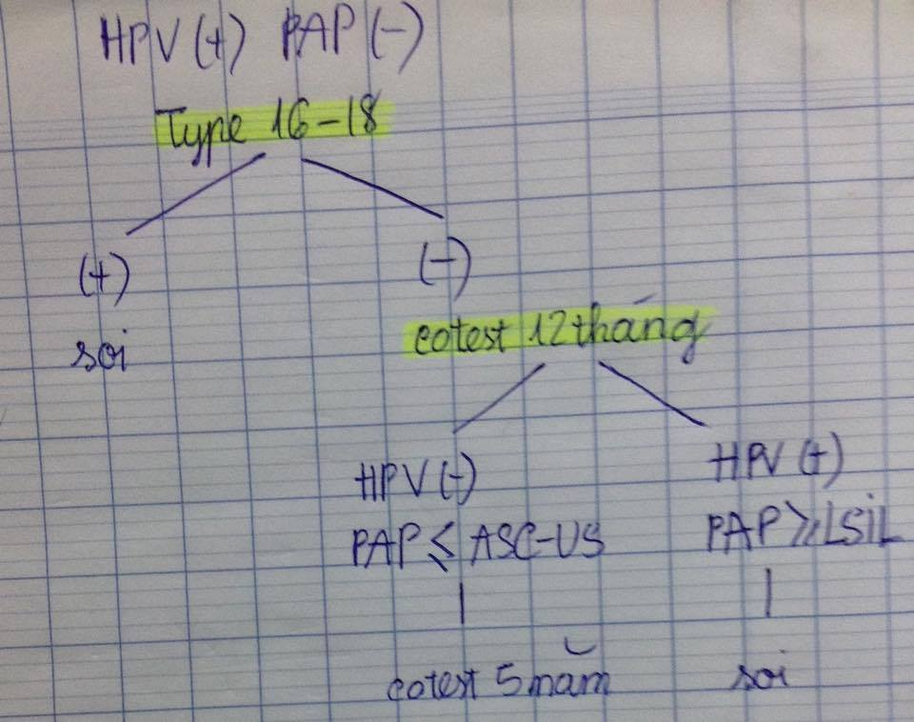

Hình minh hoạ cho trường hợp dùng HPV test đơn độc

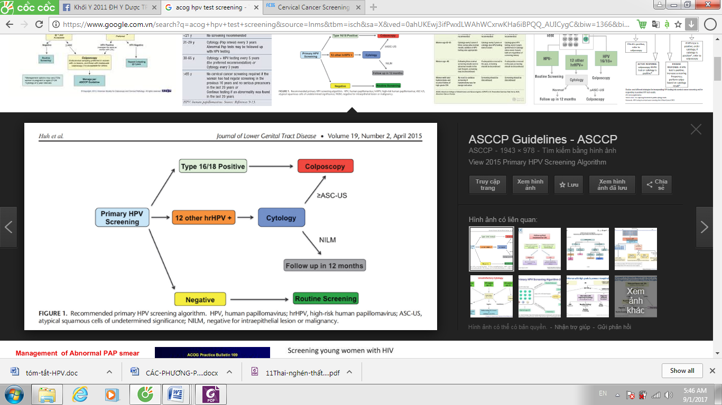

# Xử trí từng kết quả PAP cụ thể

## ASC-US

* Là kết quả PAP thường gặp nhất
* Thường thì ASC-US là những thay đổi của tế bào do phản ứng với biến động của môi trường cổ tử cung-âm đạo hơn là tổn thương do tân sinh trong biểu mô cổ tử cung
  + Phần lớn các ASC-US sẽ thoái triển về bình thường, nguy cơ K rất thấp
  + Nguyên tắc của quản lý ASC-US là thiên về theo dõi hơn là điều trị, tránh xử trí quá mức có thể gây hại.
* Quản lý ASC-US ở phụ nữ có thai giống như quản lý ở phụ nữ ko có thai. Nhưng
  + Chống chỉ định nạo kênh cổ tử cung ở phụ nữ có thai
  + Có thể trì hoãn soi CTC cho đến hết 6 tuần hậu sản

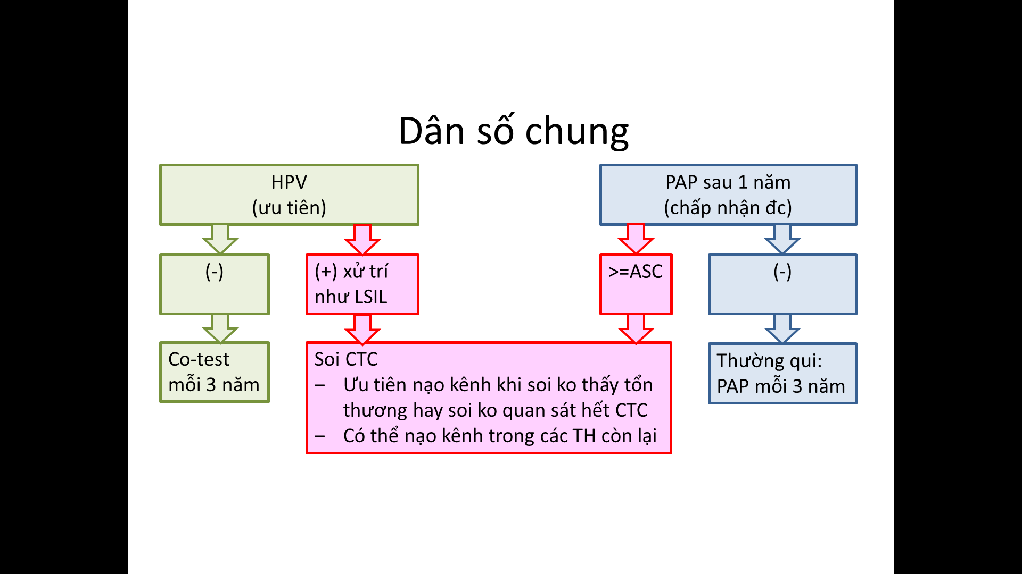

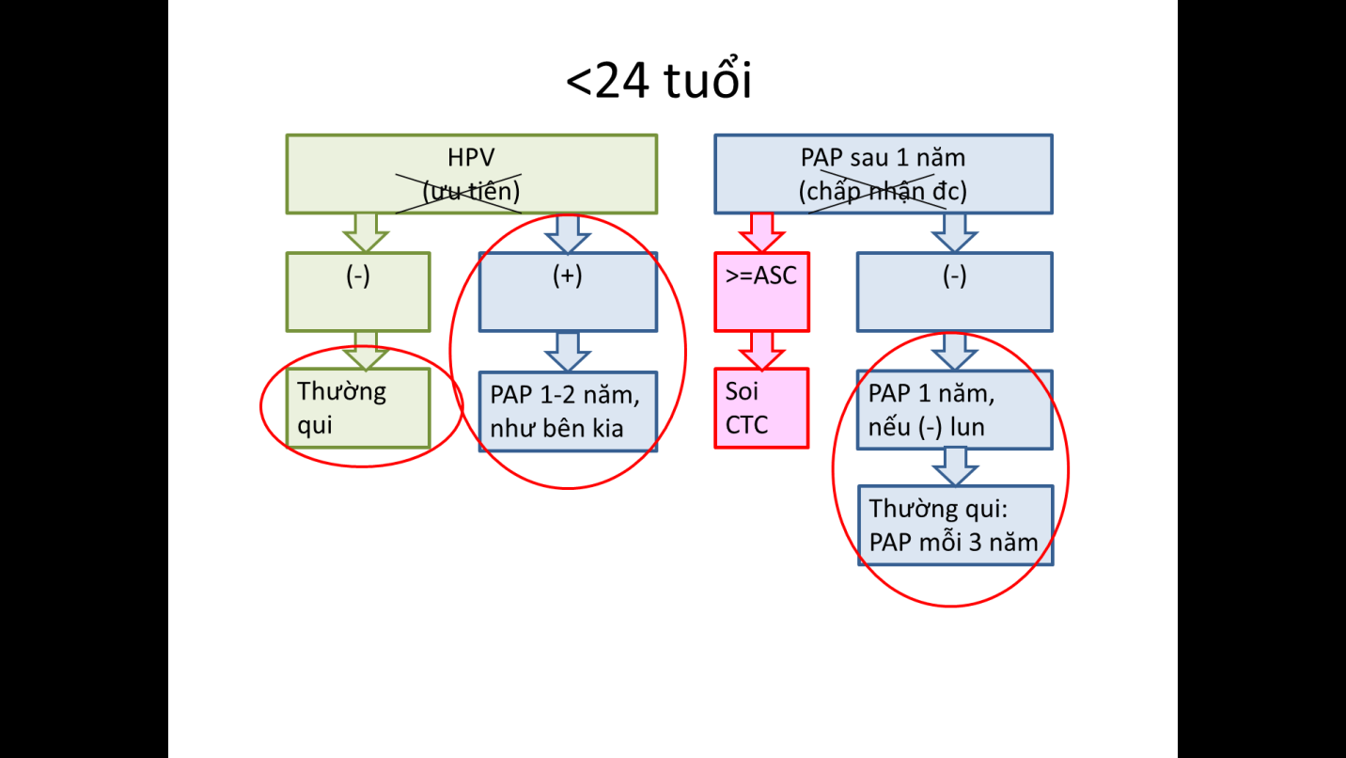

## LSIL

|  |  |
| --- | --- |
| LSIL | HSIL |
| Nhiễm HPV type nguy cơ cao (Koliocyte) |  |
| Dị sản mức độ nhẹ | Dị sản ở mức độ vừa và nặng |
| CIN 1 | CIN 2, CIN 3, hay ung thư tại chỗ |

* 90% tổn thương LSIL có HPV (+) 🡪 ko dùng HPV để phân tầng nguy cơ
* Quản lý LSIL phụ nữ có thai (giống ASC-US): giống ko có thai. Nhưng
  + Chống chỉ định nạo kênh cổ tử cung ở phụ nữ có thai
  + Có thể trì hoãn soi CTC cho đến hết 6 tuần hậu sản

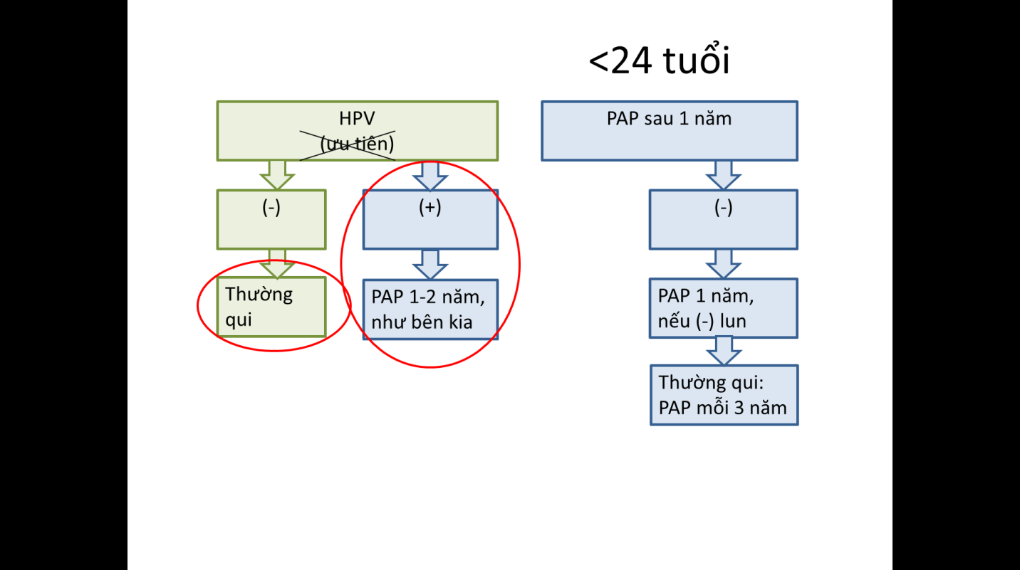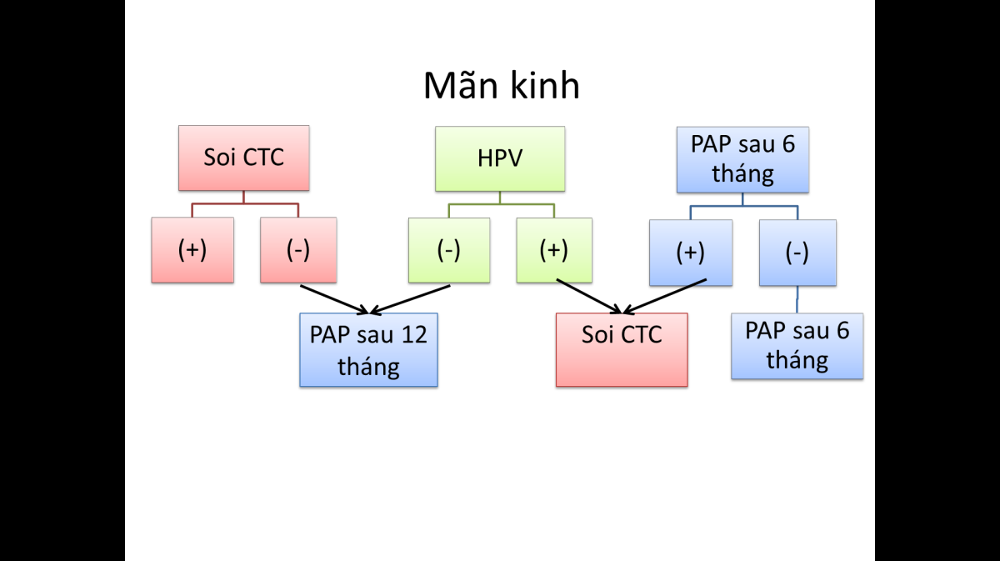

* Quản lý LSIL ở phụ nữ mãn kinh có thể: làm test HPV, hoặc làm lại PAP sau 6 tháng và 12 tháng, hoặc soi CTC ngay. Có thể quay lại tầm soát thường quy nếu PAP (-) 2 lần liên tiếp

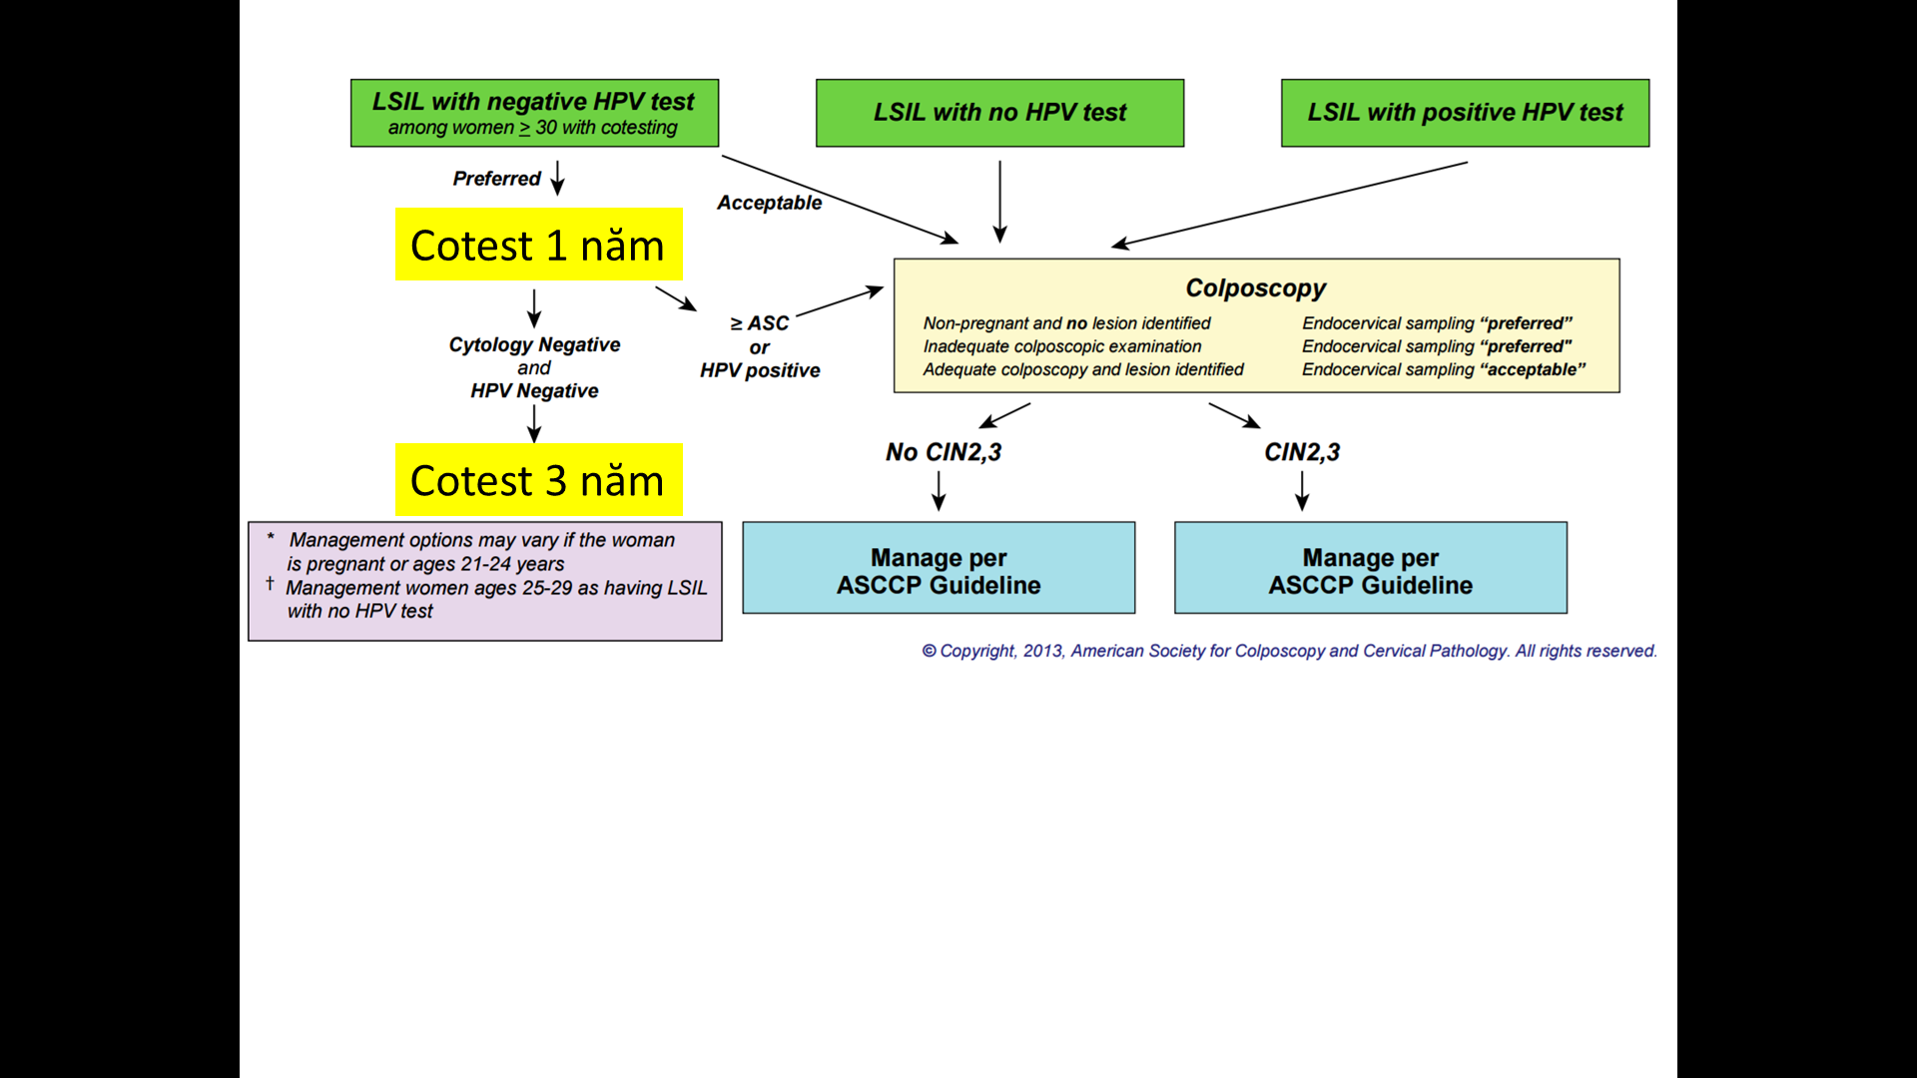

## HSIL

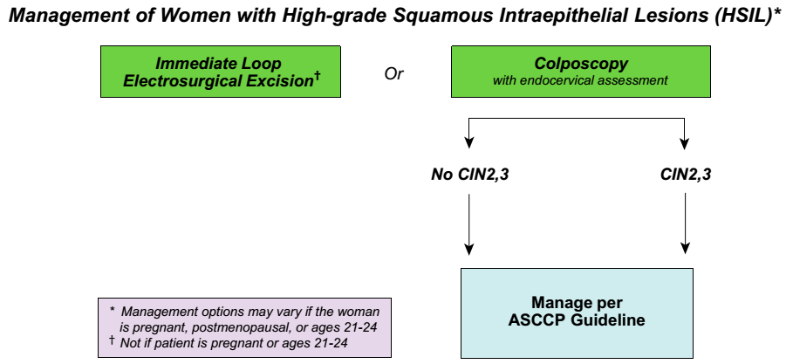

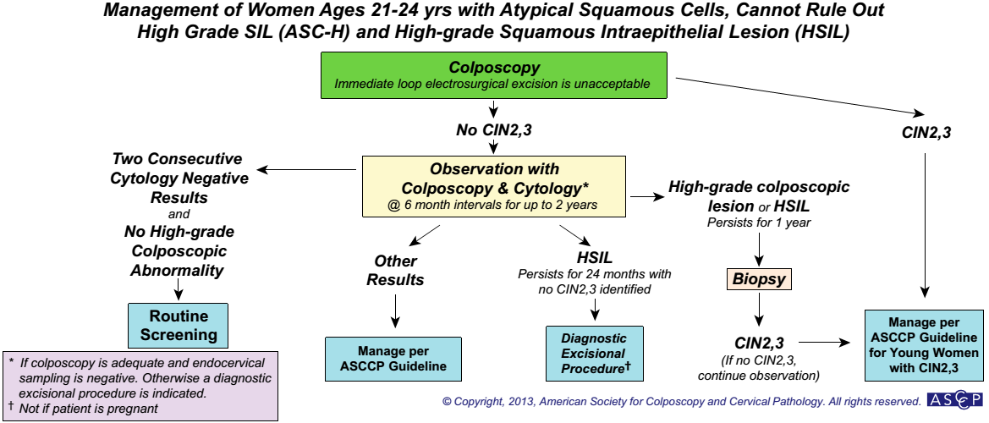

Nên khám toàn bộ âm đạo, nhất là khi tổn thương ko tương ứng với kết quả tế bào học

## AIS

* Tổn thương có thể nằm sâu trong kênh tử cung, ko liên tục và đa ổ 🡪 bờ phẫu thuật dù (-) cũng ko chắc chắn là đã lấy hết mô bệnh
* AIS trên tế bào học ko cho phép loại trừ khả năng đã có ung thư xâm lấn 🡪 Ung thư xâm lấn ko thể loại trừ nếu như ko có chẩn đoán mô học trên bệnh phẩm cắt ra.
* Tần suất ung thư tuyến tại chỗ thấp nhưng có chiều hướng tăng. HPV được tìm thấy trong hơn 95% các trường hợp AIS
* Cắt tử cung toàn phần là lựa chọn tốt nhất nếu bệnh nhân đã đủ con.
* Nếu điều trị bảo tồn (nguy cơ AIS còn tồn tại là 10%), phải biết trạng thái của bờ phẫu thuật và kết quả nạo kênh tử cung 🡪 NÊN khoét chóp bằng dao lạnh; gần đây người ta chấp nhận điều trị AIS bằng bất cứ phương pháp cắt bỏ mô nào, với điều kiện cần giữ cho mấu cắt ra nguyên vẹn và đánh giá được bờ phẫu thuật, tránh làm phân mảnh mô bệnh phẩm, tránh việc cắt bỏ thêm phần kênh tử cung rời thêm
  + Nếu bờ phẫu thuật (+) hoặc mô nạo kênh có CIN hoặc AIS, có thể cắt lại (ưu tiên) hoặc theo dõi đánh giá lại sau 6 tháng (chấp nhận).

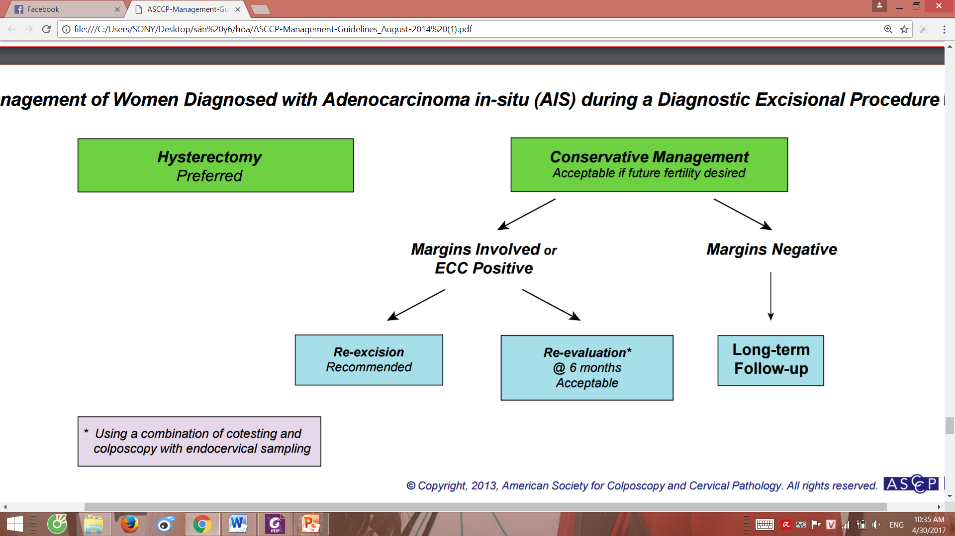

|  |  |  |
| --- | --- | --- |
| **Chỉ định (sách TH)** | **Nạo kênh CTC** | **Khoét chóp** |
| **Invade** | Tổn thương lan kênh, ko thấy giới hạn trên khi soi | K CTC vi xâm lấn |
| **Transition** | Ko thấy vùng chuyển tiếp ở cổ ngoài khi soi | PAP bất thường mà ko quan sát được vùng chuyển tiếp |
| **A: atypic, accord** | Các phụ nữ có tế bào học tái phát dạng ko điển hình sau lần điều trị trước | Ko có sự phù hợp giữa PAP, soi CTC, sinh thiết |
| **I TÁ** |  | Mẫu tế bào ở kênh CTC có bất thường |

**Nạo kênh CTC:** ko cần thiết nạo kênh vì bàn chải tế bào cũng đủ lấy mẫu kênh. Chỉ định

* Ko hiểu nói cái gì: những BN ko điều trị trước khi soi CTC thấy toàn bộ vùng chuyển sản có một vòng tròn của biểu mô trụ ko thay đổi nằm vùng dưới kênh CTC

# Điều trị CIN

## Các phương pháp điều trị

**Phân loại:**

* Huỷ mô: áp lạnh, đốt laser.
  + Thích hợp cho tổn thương thỏa các điều kiện:
    - Có giới hạn rõ
    - Kết quả sinh thiết qua soi CTC là tiền xâm lấn, ko có tổn thương nghi ngờ ung thư xâm lấn
    - Nếu ko thoả, buộc phải dùng phương pháp cắt mô
  + Áp lạnh: có thể sử dụng nitrogen hoặc carbon dioxide để làm lạnh
* Cắt bỏ mô tổn thương: LEEP/LLETZ (cắt vòng điện), khoét chóp bằng dao lạnh/dao điện
  + Ưu điểm của kỹ thuật cắt mô: vừa là biện pháp điều trị vừa là phương tiện
  + Cắt bằng dao laser (laser conization) đang dần bị thay thế vì chi phí cao và vì tính ứng dụng ngày càng rộng của LEEP

**Ưu nhược điểm các phương pháp điều trị CIN**

|  |  |  |
| --- | --- | --- |
| Phương pháp | Ưu | Nhược |
| Áp lạnh | * đơn giản, dễ thực hiện, ít gây khó chịu cho bệnh nhân * có thể thực hiện đối với bệnh nhân ngoại trú hoặc ở phòng tiểu phẫu | * ko cho phép phá huỷ chính xác tổn thương * Ko chỉnh được độ sâu, |
| Laser | * Có thể lấy hết toàn bộ tổn thương do phá huỷ mô rất chính xác với độ sâu phù hợp * Có thể điều trị các tổn thương tiền xâm lấn ở âm hộ-âm đạo hiện diện đồng thời. | * Chi phí cao, gây nhiều khó chịu cho BN * Nguy cơ chảy máu 🡪 phải ở làm ở phòng mổ |
| Khoét chóp bằng dao lạnh | * Chủ động cắt mô với nhiều hình dạng và kích thước khác nhau * khảo sát tình trạng dương tính hay âm tính ở bờ phẫu thuật, do ko làm cháy mô | Khó cầm máu đúng kỹ thuật mà ko gây hẹp kênh CTC về sau |
| Khoét chóp bằng dao điện | Nhanh, kiểm soát chảy máu dễ dàng, đơn giản | Rất khó đánh giá dương tính bờ phẫu thuật, do mô bị cháy |
| Cắt bằng vòng điện-LEEP/LLETZ | Đơn giản | Rất kho đánh giá dương tính bờ phẫu thuật, do mô bị cháy |

## Điều trị từng trường hợp cụ thể

**Nguyên tắc:**

* CIN 1 được xem là biểu hiện cấp tính của nhiễm HPV thoáng qua 🡪 theo dõi là chính. Ngược lại, CIN 3 được coi là một tổn thương tiền ung thư thực sự
* Có gần 40% các CIN 2 thoái triển tự nhiên về bình thường sau 2 năm. Ngược lại, rất hiếm khi CIN 3 tự thoái triển
* Cắt tử cung ko phải là điều trị đầu tay với CIN 2, CIN 3; có thể xem xét đối với CIN 2 hay CIN 3 tồn tại hoặc tái phát, hoặc khi biện pháp cắt lặp lại ko thực hiện được. Nếu cắt tử cung, nên thực hiện khoét chóp hoặc LEEP trước để loại trừ trường hợp đã có tổn thương ung thư xâm lấn.

### CIN 1

PHỤ NỮ 21-24 TUỔI

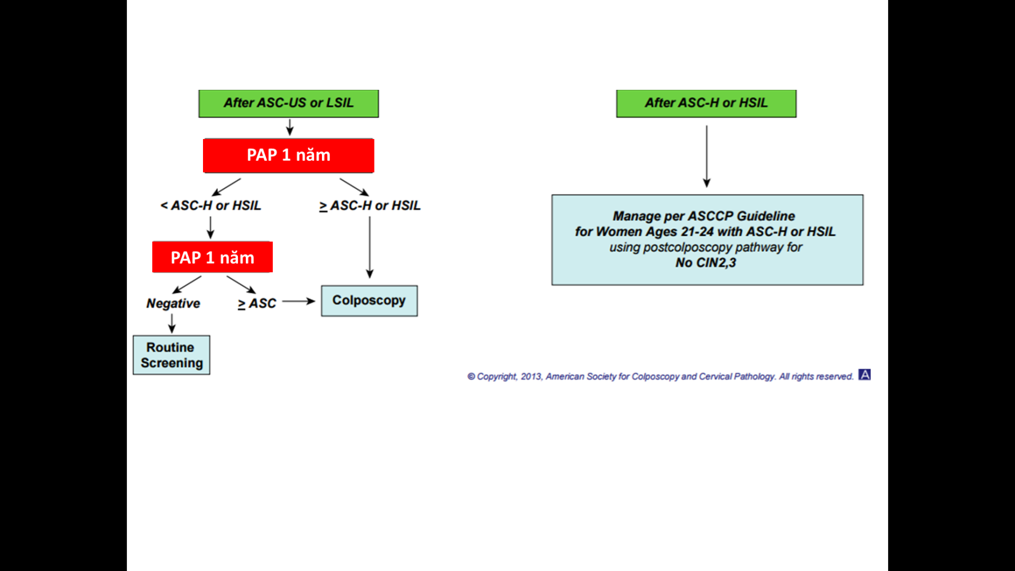

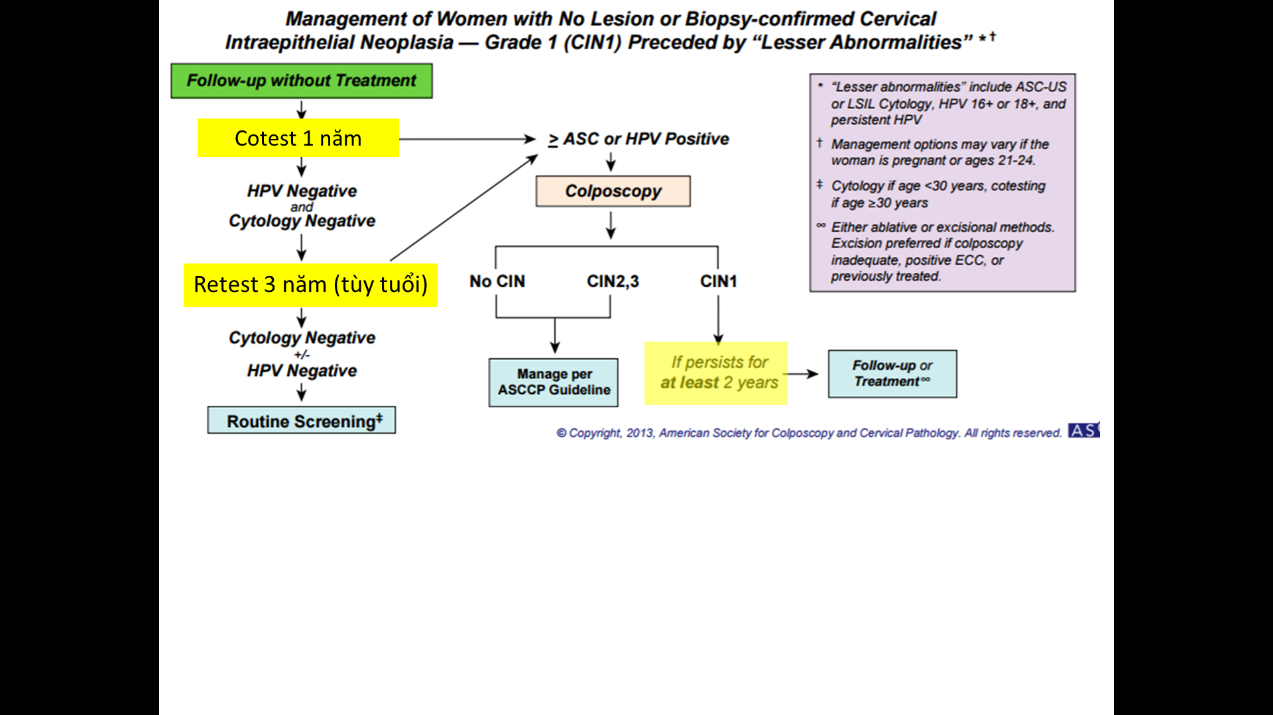

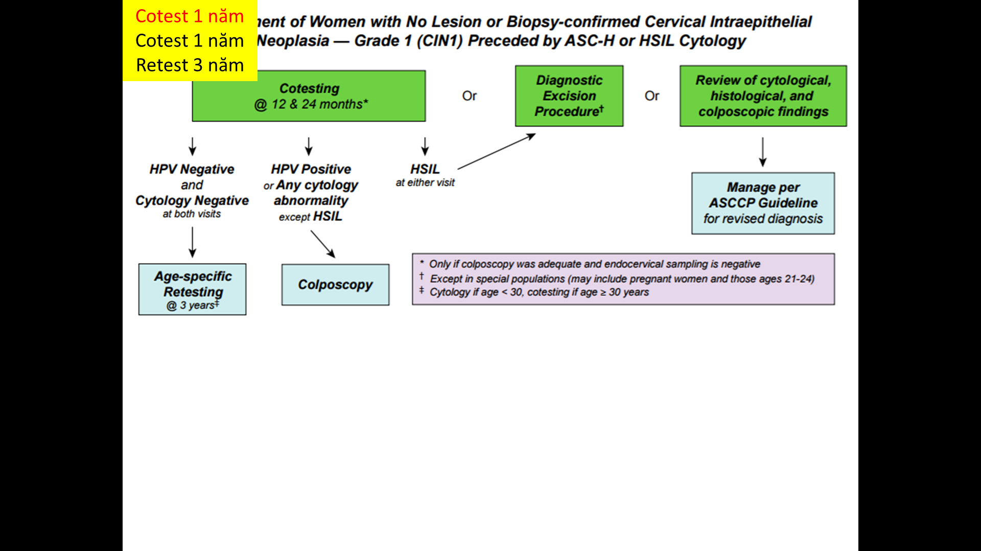

### CIN 2,3

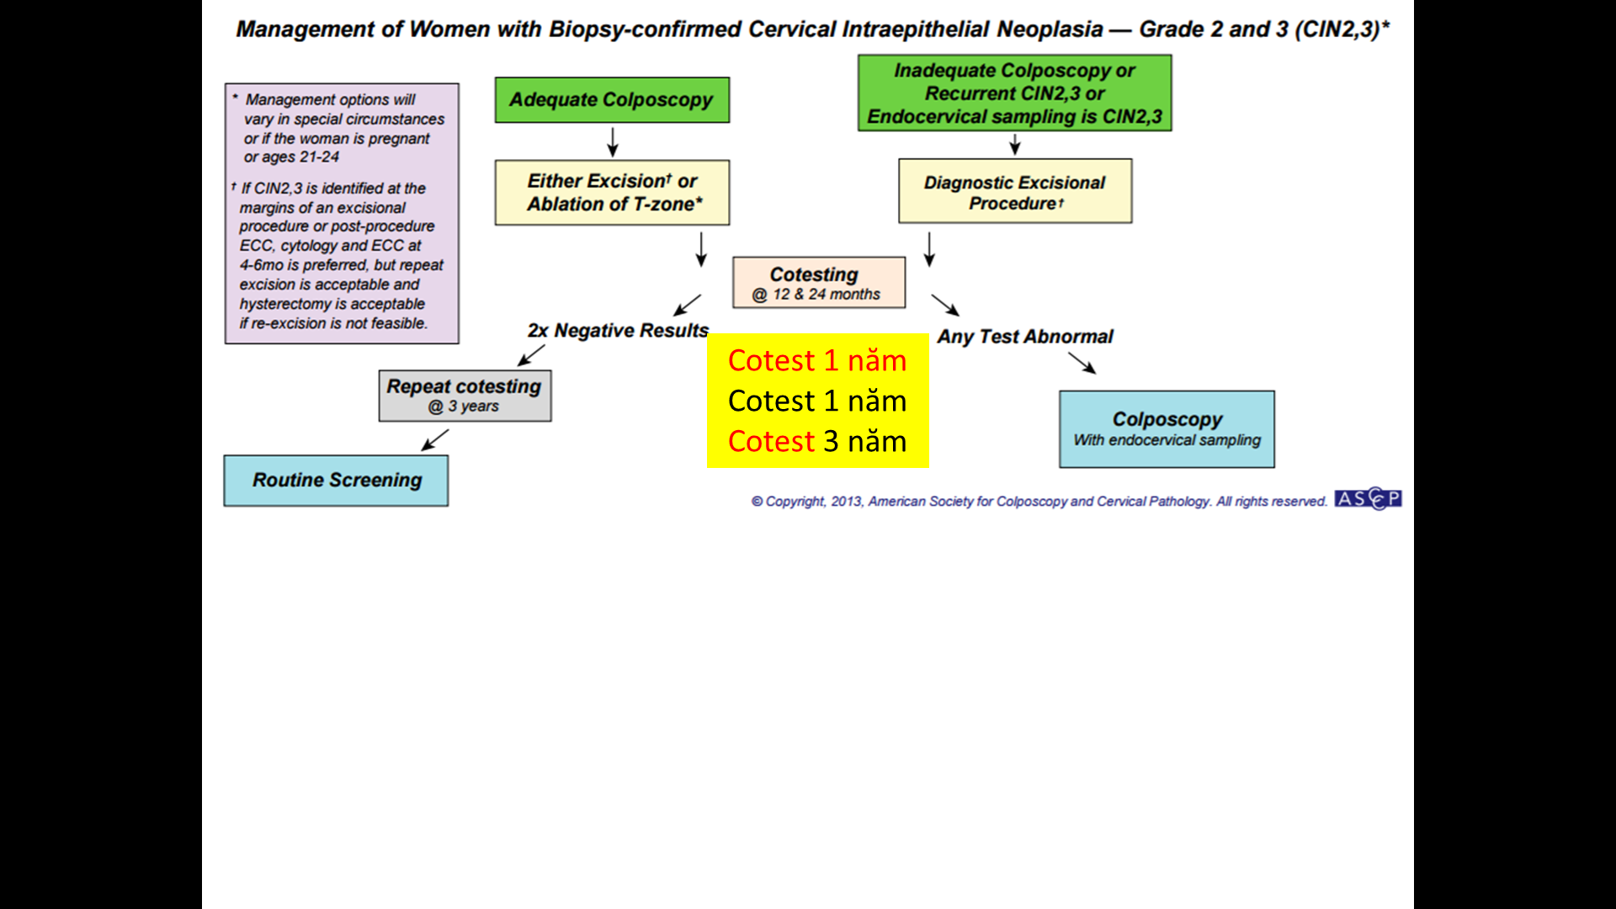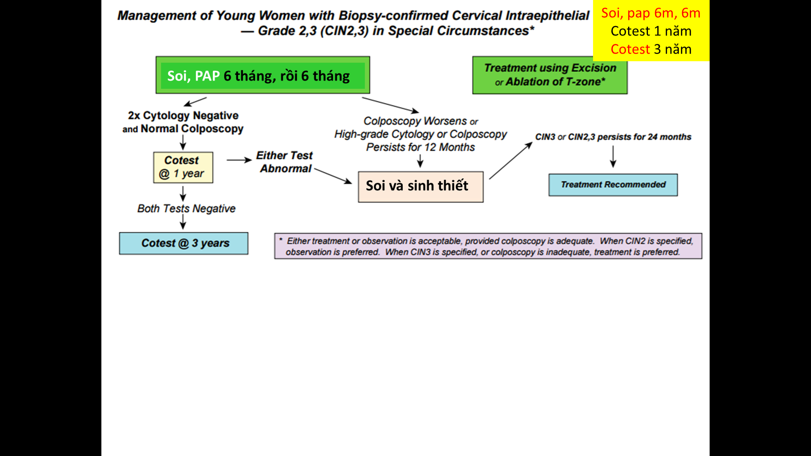

Tổn thương mức độ cao mà ko chịu mổ là đều phải tái khám sau 6 tháng